

**企业实训：数据可视化**

**实验报告**

**（2024—2025学年第1学期）**

**学 院 软件学院**

**班 级 552203班**

**学 号 55220331**

**姓 名 陈驰水**

**任课教师 王大瑞老师**

**撰写日期 2025.1.7**

**软件学院 编制**

**基于Node.js和ECharts的全栈气候变化数据可视化系统**

**一、实验所用技术栈说明**

**1. 掌握前后端开发技术**

熟悉使用 Node.js 和 Express.js 搭建后端服务，构建轻量级 Web 框架，完成 API 开发，处理复杂的业务逻辑和数据库查询操作。后端通过调用 MySQL 数据库实现多条件查询和数据筛选，为前端提供稳定的数据支持。前端利用 HTML、CSS 和 JavaScript 构建页面布局，结合 ECharts 实现动态交互功能，最终完成完整的 Web 应用开发。

在后端开发中，我使用了 dataRoutes.js 文件来进行 API 开发，负责处理前端请求并通过 SQL 操作与数据库交互，实现数据的查询、筛选、添加、修改和删除等功能。同时，使用 db.js 文件完成 MySQL 数据库的配置和连接管理，包含连接池的设置以提高查询性能，并对可能出现的异常进行捕获和处理，确保系统的稳定性。最后，通过 server.js 文件配置 Express.js 服务器，加载路由模块（如 dataRoutes.js），并设置静态资源托管和跨域请求支持，保证前后端的顺畅交互。

在前端开发中，我一共设计了 十三个页面，每个页面的结构、样式和逻辑都采用 HTML、CSS、JavaScript 分离的方式进行设计，以提高代码的可读性和维护性。其中，index.html 作为首页，负责提供项目的总体说明和快速导航功能，用户可以通过首页进入不同的可视化页面。各页面根据功能需求分别加载独立的样式文件和脚本文件，确保每个页面的设计简洁高效，同时也方便后续的功能扩展和优化。

对于我的项目技术栈之间的联系，我使用了下方的use-case图进行说明。

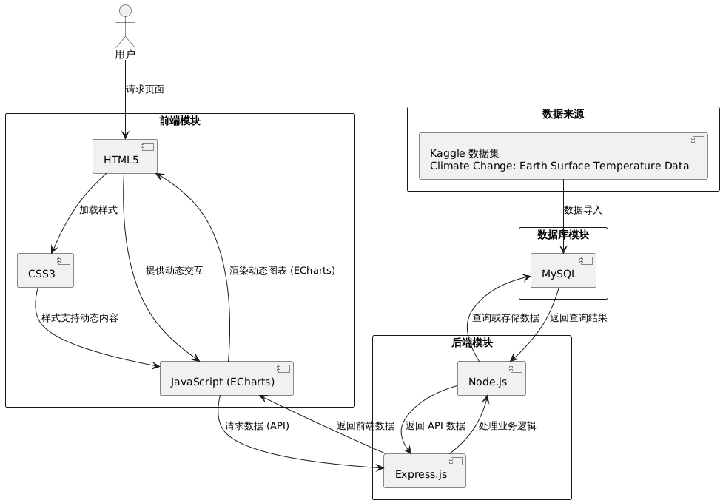

**2. 数据处理与分析**

利用 MySQL 数据库存储和管理数据，掌握表结构设计及高效的 SQL 查询操作。实验数据来源于 Kaggle 数据集 Climate Change: Earth Surface Temperature Data，包括全球地表温度的时间、纬度和经度等信息。通过数据清洗和格式化处理，为后续分析奠定数据基础。

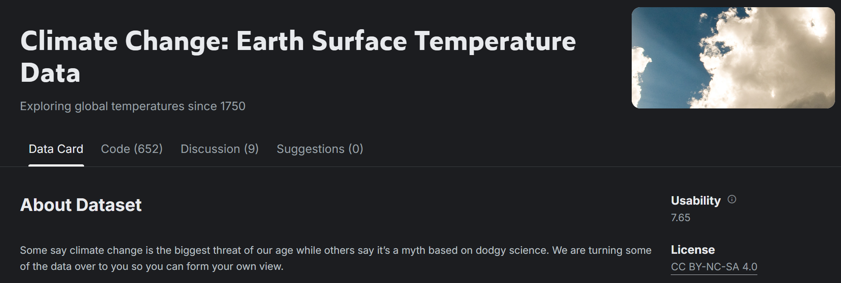

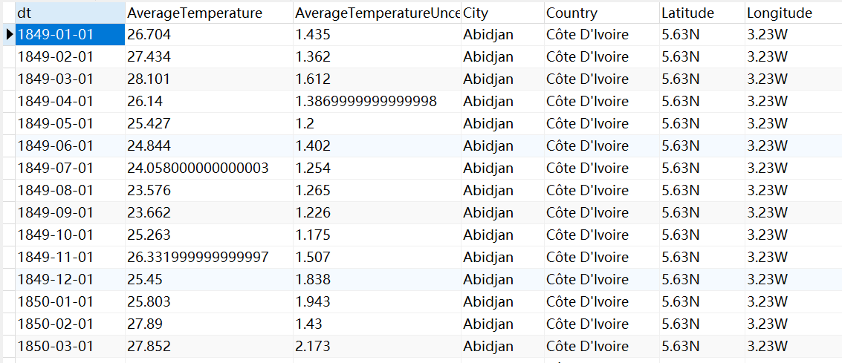

**3.可视化技术应用**

在前端开发中，我使用了 ECharts 可视化库展示数据，并通过动态交互功能让数据的呈现更加直观，便于用户理解数据的变化趋势和分布情况，从而有效提升数据可视化的表现力和用户体验。这些页面包括可视化表格、折线图、柱状图、瀑布图、散点图、世界地图、中国地图、3D 世界地图、纬度热力图、气泡图、饼图（环图、玫瑰图）以及雷达图，每个页面通过灵活的图表配置和实时动态数据加载，为用户提供了全方位、多角度的数据展示和分析功能。例如，在折线图和柱状图中，通过时间轴展示气温的长期变化趋势；在地图模块中，通过区域交互直观地呈现气温的地理分布；在热力图和气泡图中，通过颜色、大小等视觉表达方式揭示气温与其他变量之间的关系。

**二、可视化主页说明**

我的主页面设计以用户体验为核心，采用动态加载和响应式布局的开发模式，配合清晰的导航和直观的视觉效果，为用户提供良好的数据浏览和交互体验。页面通过 JavaScript 实现动态的功能逻辑，例如在页面加载完成后调用 loadVisualizationCards 函数，根据可视化模块的配置动态生成卡片，并通过延迟加载和动画效果逐步展示卡片，增强了页面的视觉吸引力和交互感。主页面的导航栏固定在顶部，提供快速链接功能，包括首页、可视化图表和关于模块，用户可以方便地在不同部分间切换。

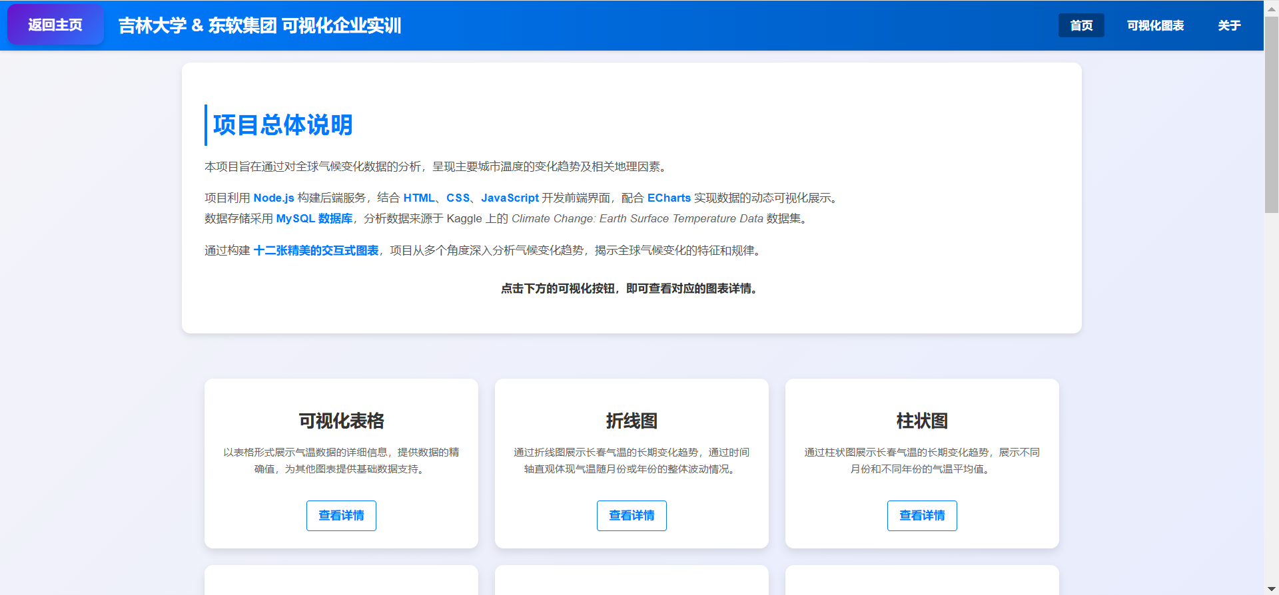

页面的核心内容区域采用 grid 布局，支持自动适配不同屏幕尺寸，确保在移动设备和大屏幕上都能有良好的显示效果。每张可视化卡片包含标题、描述和链接，描述部分用简洁的文字概述图表的功能，而链接能引导用户跳转到具体的可视化页面。卡片的动画设计利用透明度和位移效果，逐步增强显示，提供平滑的用户体验。

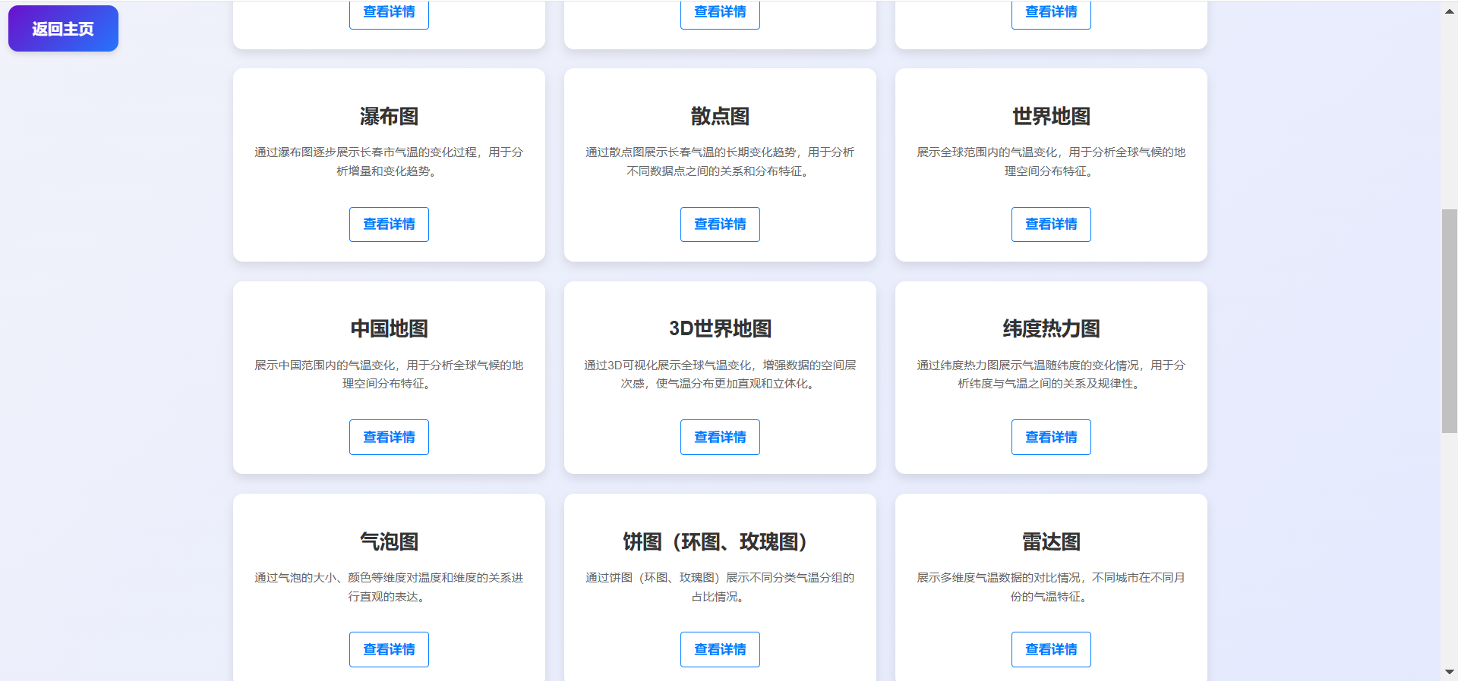

此外，主页面设计了返回主页按钮，按钮样式采用渐变背景、圆角边框以及悬浮和点击时的动态效果，为用户提供了一个易于交互的操作选项。页面的视觉风格整体采用简洁的配色方案，结合柔和的背景渐变和卡片阴影，既美观又不失专业性，同时通过响应式设计保证了页面在各种设备上的兼容性和可用性。这种设计不仅提升了用户的操作便捷性，也为整个可视化系统提供了一个简洁高效的入口。

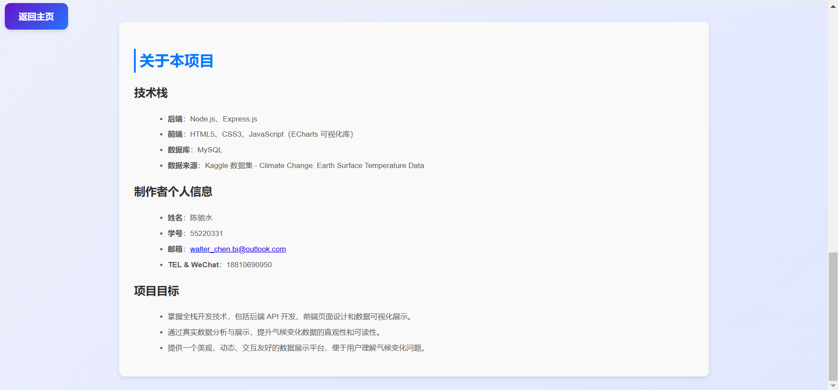

**三、可视化页面说明**

**1.时间趋势图（折线、柱状、瀑布）**

在本项目中，柱状图通过结合多项前端及可视化技术，成功实现了长春市气温数据的直观展示。首先，项目利用 Fetch API 动态从后端接口（如 http://localhost:3000/api/data/changchun/avg-month 和 http://localhost:3000/api/data/changchun/avg-year）获取年度和月度气温数据。后端采用 Node.js 和 Express.js 提供 RESTful API 服务，配合 MySQL 数据库高效存储和查询历史气温数据。前端通过将接口返回的原始数据整理并映射到 ECharts 的 xAxis 和 series 配置中，生成月份及对应的平均温度，实现了数据的动态加载和渲染。

在设计中，ECharts 的多功能配置被充分利用。例如，柱状条使用了渐变色填充，通过设置 itemStyle 和 colorStops 属性，实现了从冷色调到暖色调的平滑过渡，用以区分温暖（正值）和寒冷（负值）月份，使数据表现更加直观。鼠标悬停时，tooltip 组件提供了工具提示功能，能够显示当前柱状条对应月份的具体温度值，帮助用户快速获取详细信息。另外，项目通过自定义坐标轴和分割线样式增强了图表的可读性，其中横轴以 1月、2月… 的格式表示月份，纵轴通过虚线分割线清晰表示温度区间。

ECharts 的响应式设计能力也是项目的亮点之一。通过监听浏览器窗口大小的变化，调用 resize() 方法动态调整图表尺寸，确保在不同设备（如移动端和桌面端）上的显示效果一致。此外，图表加载时的平滑动画提升了用户的视觉体验，使柱状条从底部逐渐上升的动态效果更具吸引力。

其灵活性还体现在其与其他图表类型的结合能力上。例如，在年度气温分析中，柱状图可以叠加折线图，直观展示年度平均温度变化和不确定性范围。在月度分析中，柱状图配合面积图进一步增强了数据的分布表现力。结合这些功能，柱状图不仅清晰地反映了长春市气温从寒冬到盛夏的显著变化，还体现了温带大陆性气候的典型季节性规律。

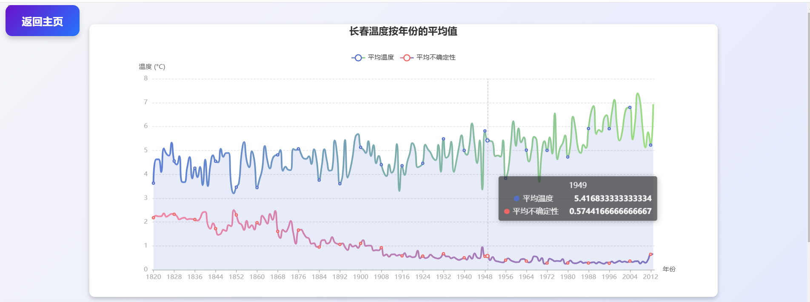

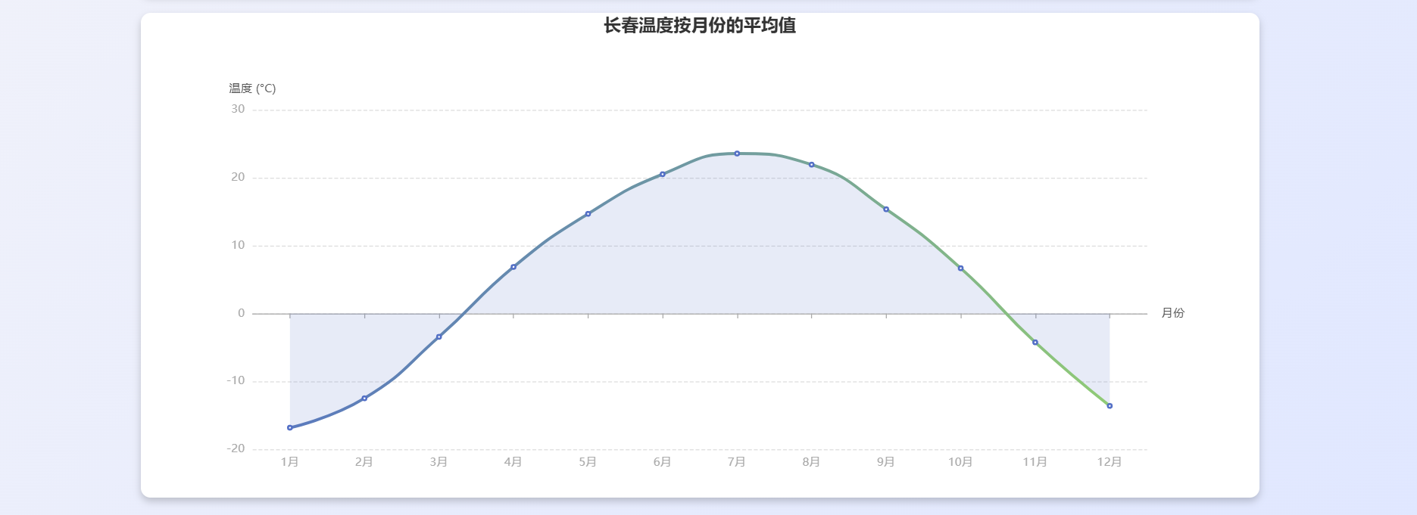

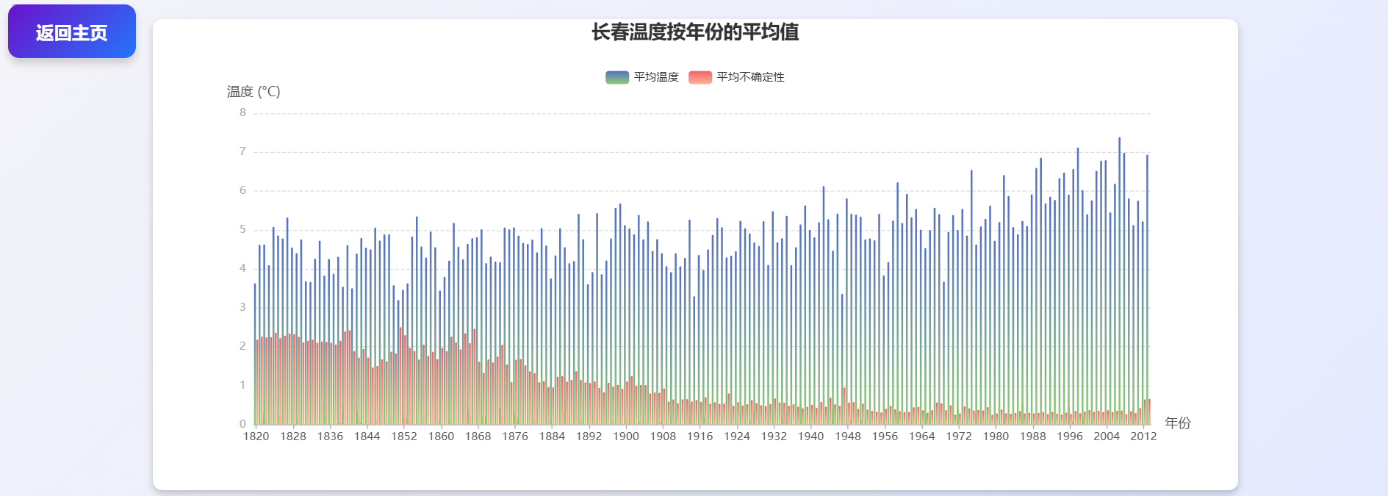

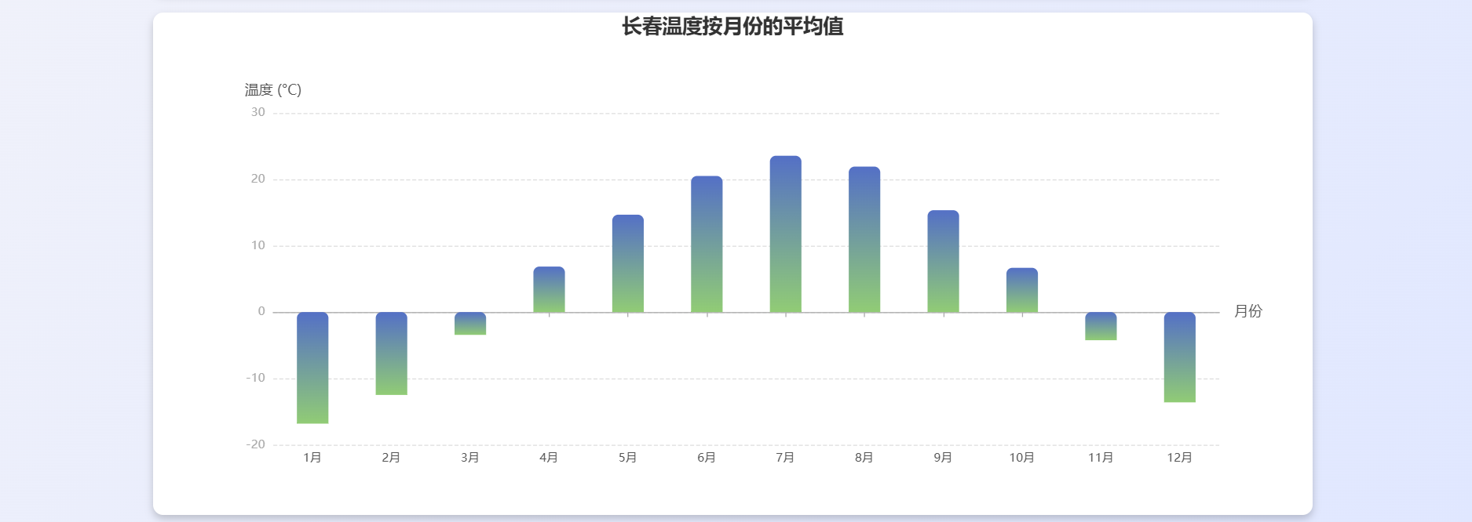

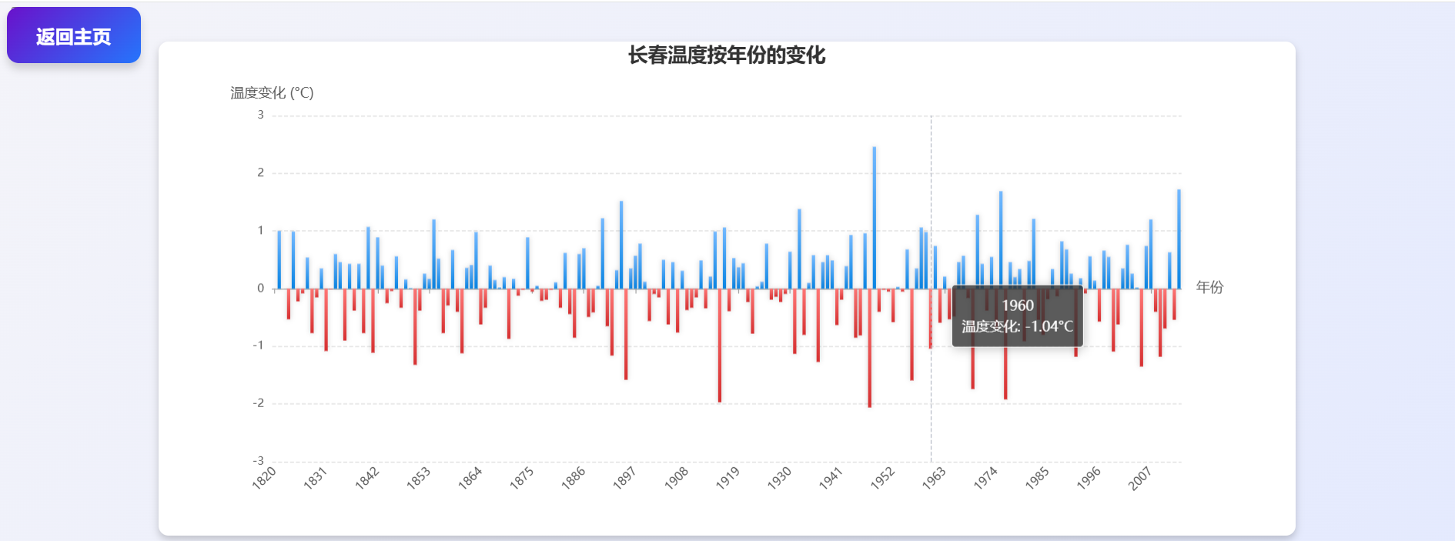

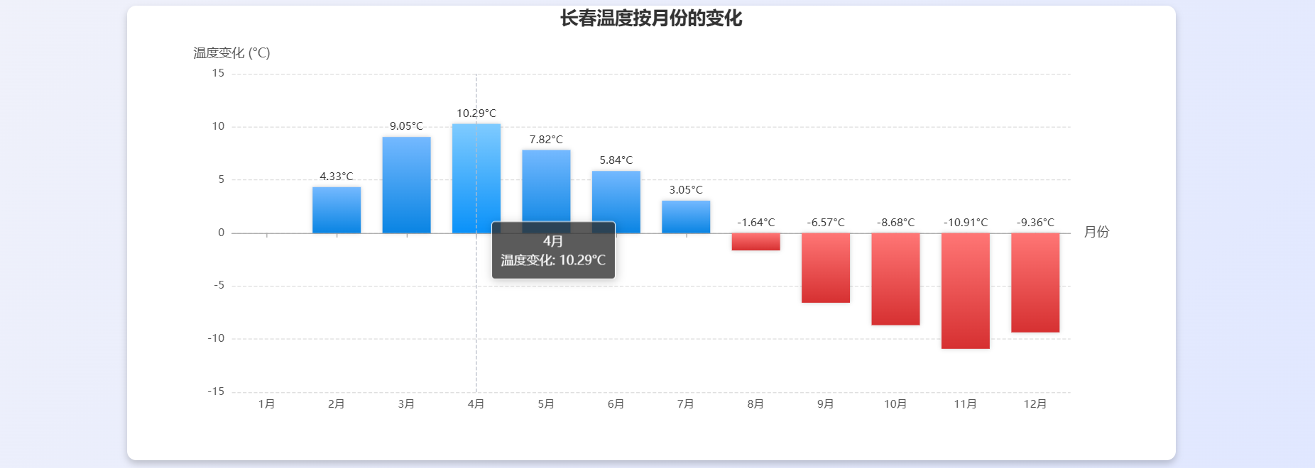

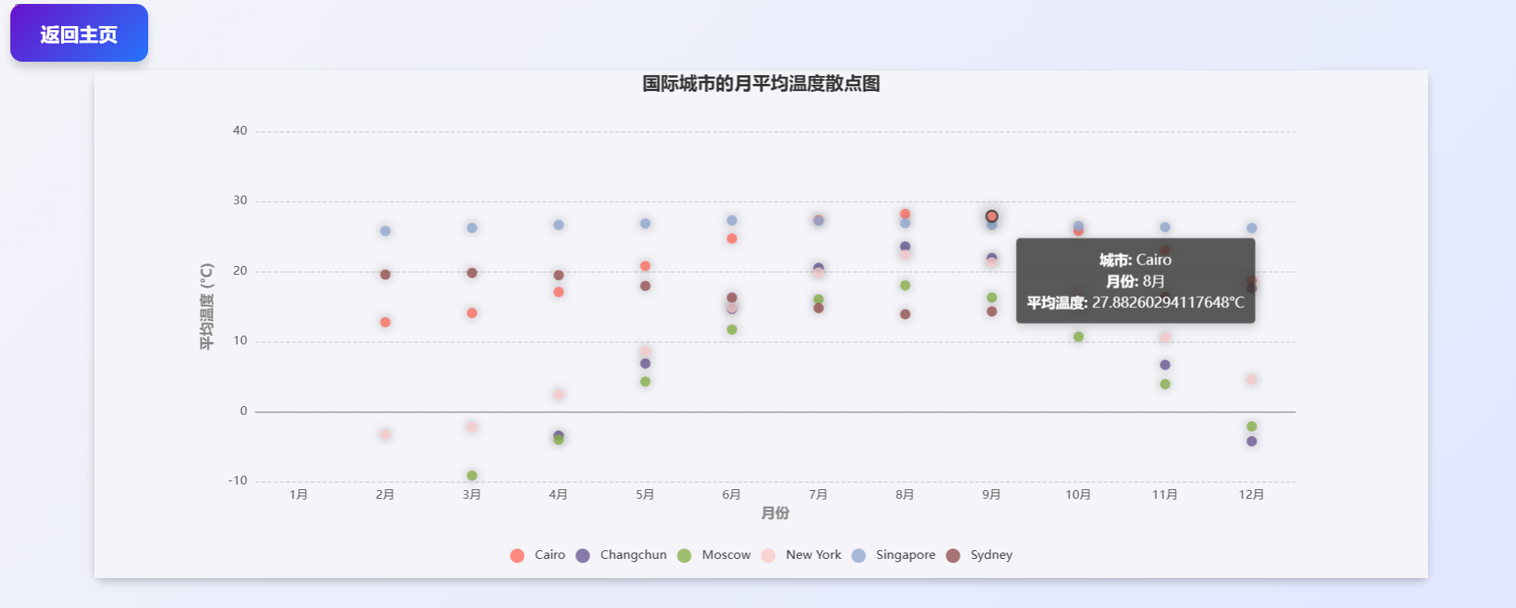

**2.地理位置图（世界地图、中国地图、3D世界地图）**

在本项目中，世界地图和中国地图的实现通过 ECharts 的地理坐标系（geo）功能展示了全球范围内的温度数据。首先，利用 Fetch API 动态从后端接口 http://localhost:3000/api/data/{year} 获取指定年份的城市温度数据，包括经纬度、国家、城市名称和平均温度。通过解析这些数据，将城市按地理位置分为东西南北四个半球，并渲染到世界地图中（中国地图同理）。地图的渲染基于 ECharts 的 geo 配置，支持用户通过鼠标拖拽、缩放等交互操作来探索不同区域的温度分布。

在图表中，通过 scatter 类型的散点图，将城市温度数据点绘制在世界地图上。不同半球的温度点使用不同颜色（如北半球为蓝色，南半球为红色），方便用户快速区分四个半球的数据分布。地图还通过 视觉映射（VisualMap） 功能，将温度数据以颜色梯度的形式表示，从冷色（蓝色）到暖色（红色）依次渐变，直观显示了温度的高低分布。同时，鼠标悬停时会弹出工具提示（tooltip），显示城市名称、国家名称和具体温度值，帮助用户快速获取详细信息。项目还通过 geo.roam: true 启用地图的缩放和平移功能，提升了用户的交互体验。

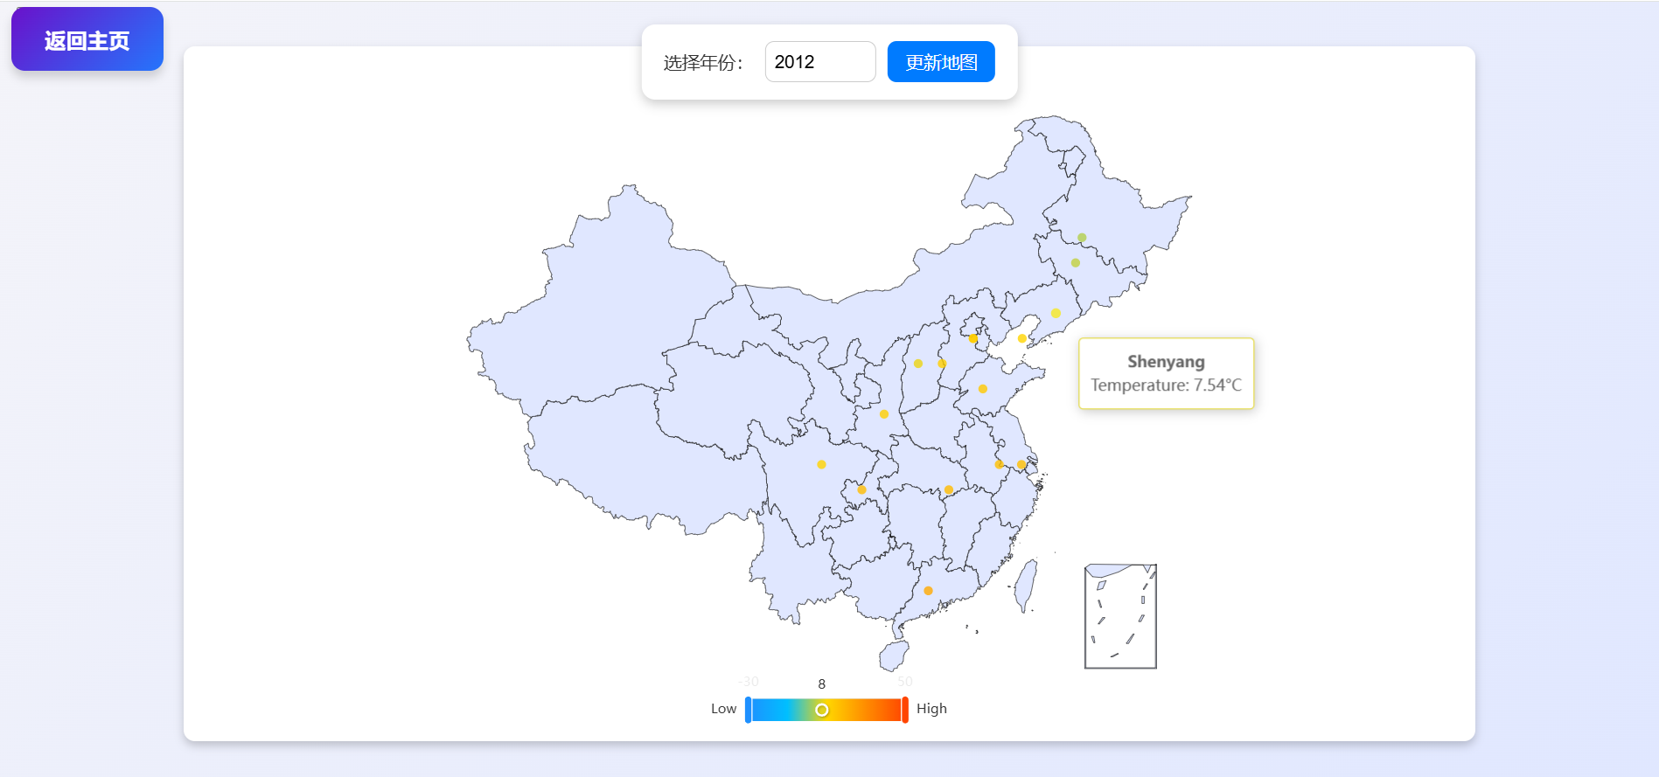

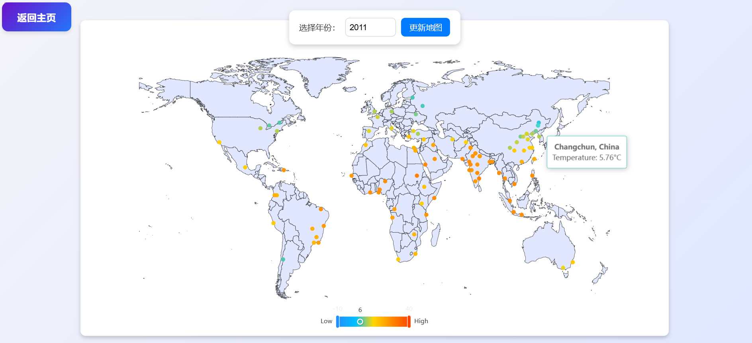

3D 世界地图通过 ECharts 的 geo3D 模块实现，以三维形式展示全球城市的温度分布，为用户提供了更具沉浸感的可视化体验。与普通二维地图相比，3D 世界地图在视觉上更具层次感和交互性。项目中从后端接口获取的经纬度和温度数据被映射到三维地球表面，并通过 ECharts 的 scatter3D 和 bar3D 系列渲染为数据点和柱状图。

温度数据点通过 scatter3D 展示在地球表面，不同温度被映射为不同颜色（通过 visualMap 实现），同时点的大小与温度值相关联。在温度柱状图的实现中，使用 bar3D 系列将温度数据以三维柱的形式展示，其高度表示温度值的大小，进一步增强了数据的立体感和直观性。

鼠标交互是 3D 世界地图的一大亮点。用户可以通过拖拽旋转地球、缩放地图以及调整视角来探索不同区域的温度分布。此外，通过 tooltip 提供了丰富的数据点信息，包括城市名称、国家名称和温度值，用户可以轻松获取感兴趣区域的数据详情。geo3D.viewControl 提供了视角控制功能，如自动旋转、缩放范围限制等，进一步提升了地图的动态效果和交互体验。

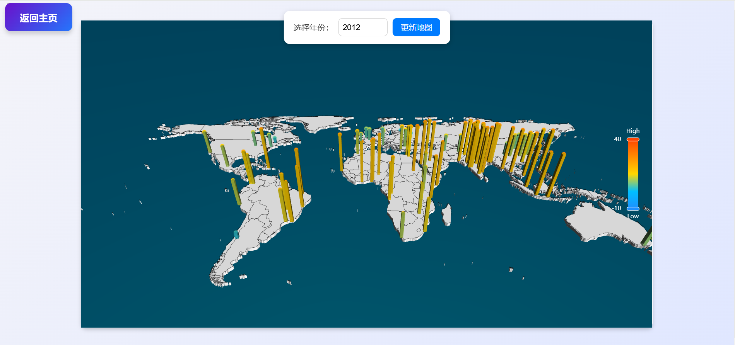

**3. 维度-月份温度趋势图（热力图、气泡图）**

气泡图用于展示纬度、月份与平均温度之间的分布关系。通过 Fetch API 动态从后端接口 http://localhost:3000/api/data/monthly-latitude-temperature 获取数据，解析后将温度数据映射为三维坐标（月份、纬度、平均温度）。气泡图的核心特点是以气泡的大小和颜色直观体现温度的变化，其中气泡的大小与温度值的绝对值成正比，通过 symbolSize 属性动态调节，使得温度差异更加明显。

图表中，横轴表示月份，从 1 月到 12 月按时间顺序排列；纵轴表示纬度，数据从南到北排序，便于用户理解温度在纬度上的变化趋势。通过 ECharts 的 visualMap 功能，将温度值映射为从冷色（蓝色）到暖色（红色）的渐变颜色，进一步增强了数据的视觉表现力。鼠标悬停时，tooltip 提示框显示对应的月份、纬度和温度值，帮助用户快速获取详细信息。背景采用径向渐变样式，为图表增添了美观的效果，同时气泡透明度和阴影设置提升了整体视觉层次感。

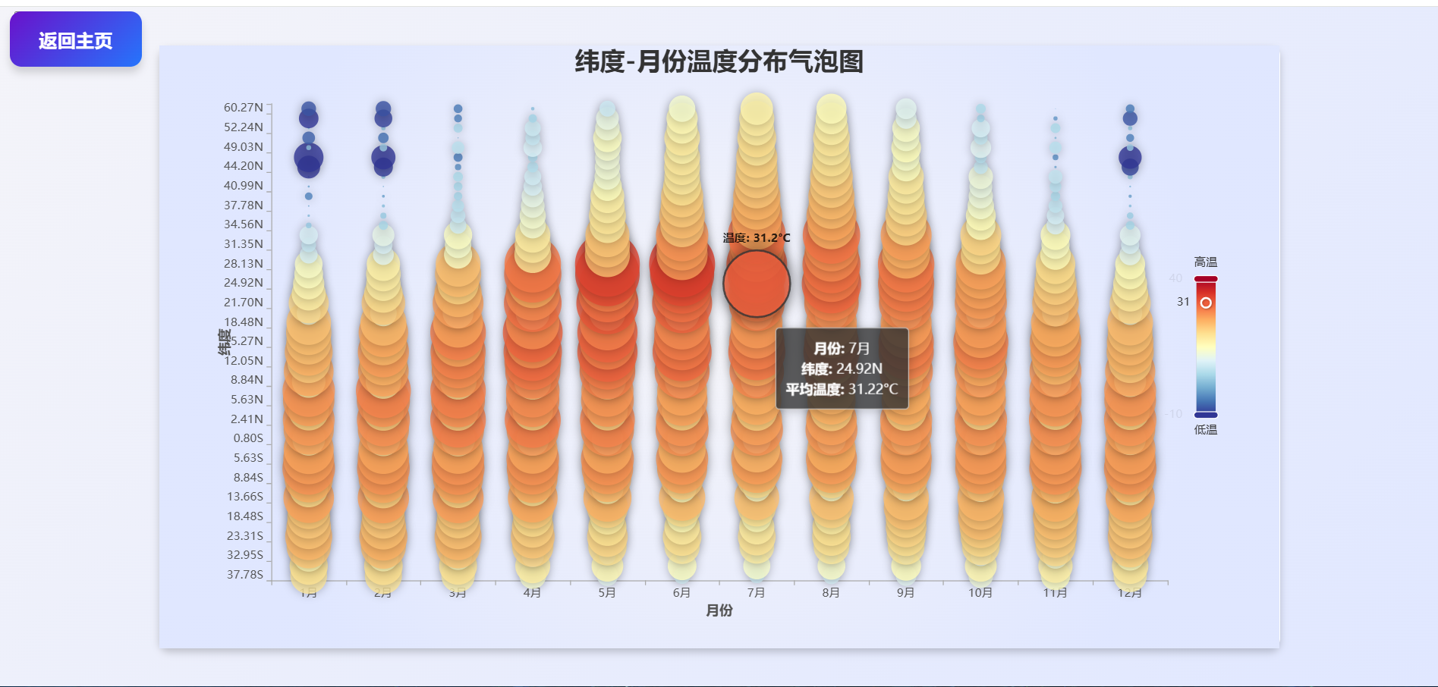

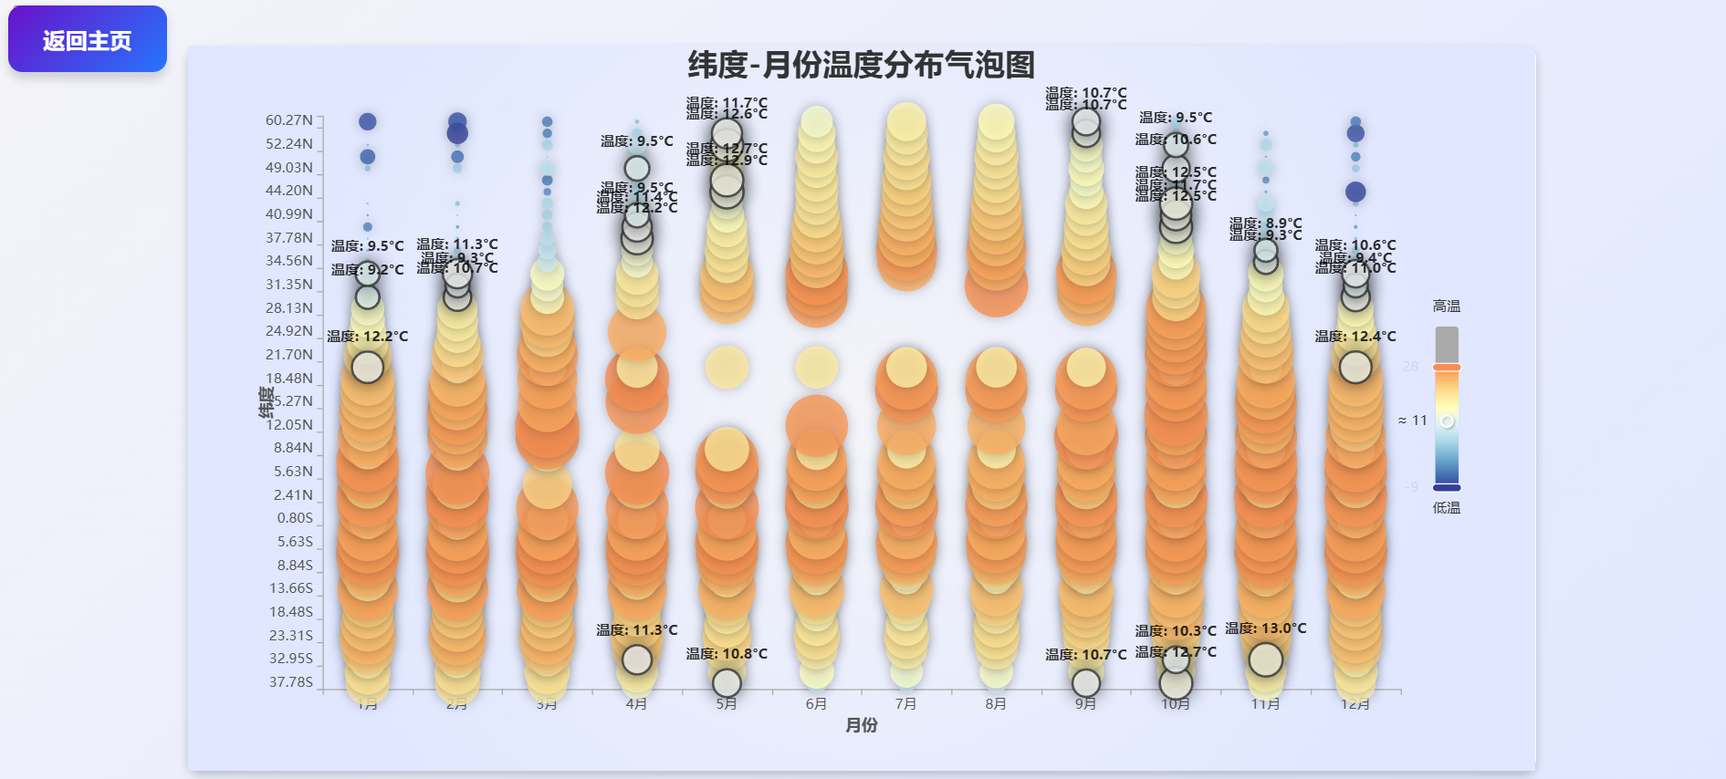

而热力图以颜色深浅的形式展示纬度、月份与平均温度之间的分布关系，适合强调数据的整体趋势和局部热点。数据仍通过 Fetch API 从后端接口动态加载，并转换为符合 ECharts 热力图格式的二维数组（月份、纬度、温度）。横轴依然表示月份，纵轴表示纬度。通过对纬度数据进行排序，将数据从南到北排列，使纬度与温度分布的规律更加直观。

热力图中的温度数据通过 visualMap 映射为颜色梯度，温度低时显示为冷色（如深蓝），温度高时显示为暖色（如深红）。这种颜色分布能够快速帮助用户识别温度的高低区域。鼠标悬停时，tooltip 提供精确的温度值及其对应的纬度和月份信息。热力图还通过 splitArea 属性为横纵坐标轴添加网格间隔线，优化了图表的可读性。

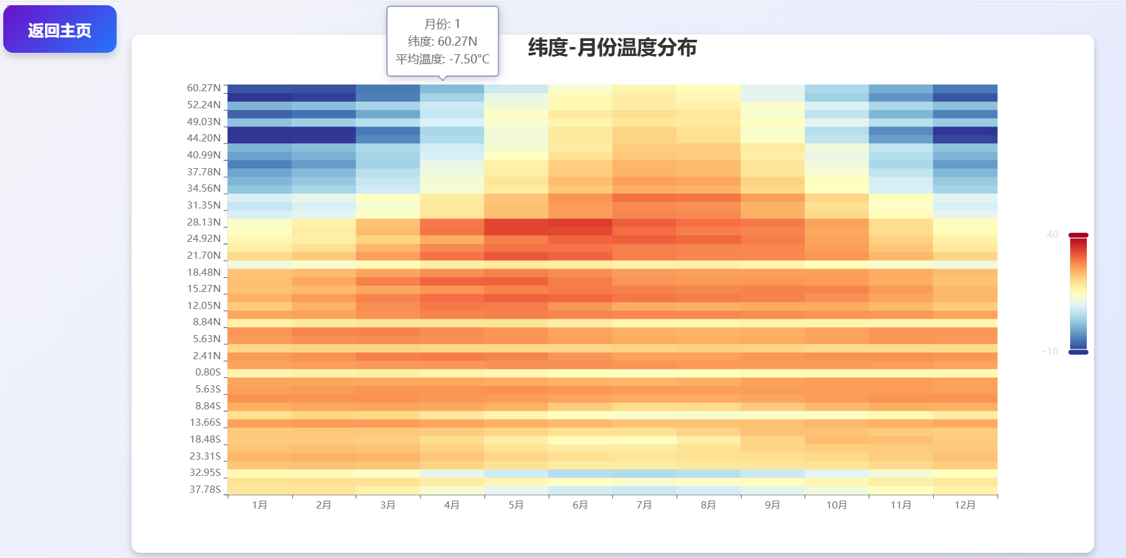

**4. 温度分类环形饼图**

环形饼图用于展示某一年不同温度区间内城市数量的分布情况。前端通过 Fetch API 动态从后端接口（http://localhost:3000/api/data/avg-year-classification）获取指定年份的温度分类数据，并将其转换为饼图所需的格式。每个温度区间作为一个扇形，城市数量决定扇形的大小，饼图直观展示了不同温度范围内城市分布的差异。

饼图采用环形设计（通过 radius: ['40%', '65%'] 实现），并配合玫瑰图效果（roseType: 'radius'），使数据的对比更加明显。通过引入渐变色彩，每个扇形的颜色从浅到深渐变，增强了视觉效果，色彩搭配柔和且层次分明。鼠标悬停时，tooltip 显示对应温度区间、城市数量及其占比，帮助用户快速获取详细信息。

图表标题位于中心位置，包含主标题（年份）和副标题（说明），通过 legend 列表展示所有温度区间的名称，并支持点击切换显示。饼图的交互性还通过 emphasis 配置增强，鼠标悬停时扇形会高亮显示，同时带有阴影效果，增加了视觉反馈。

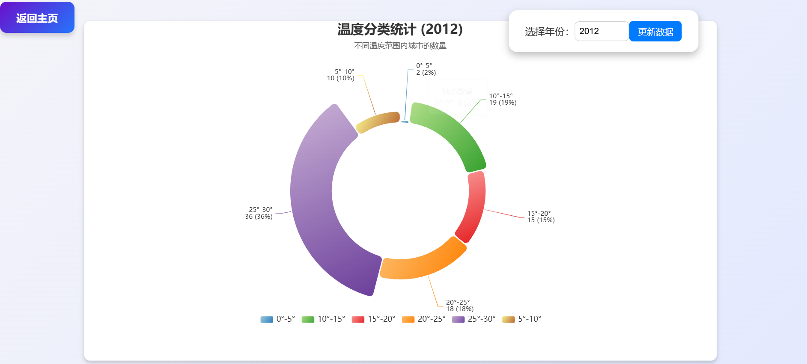

此外还通过动态生成的 HTML 表格补充了饼图的信息展示。表格列出每个温度区间的名称和对应城市数量，与饼图形成互补关系。数据由后端接口返回后，前端通过 DOM 操作将其填充到表格中，表格内容会根据用户输入的年份动态更新，帮助用户从文字层面获取数据细节。

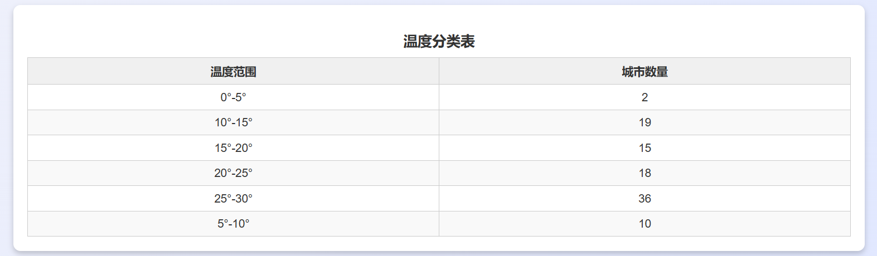

**5. 国际主要城市雷达图：**

动态雷达图直观展示了国际城市的月平均温度分布情况。雷达图的实现基于 ECharts，数据通过 Fetch API 动态从后端接口（http://localhost:3000/api/data/five-intl-cities/monthly-avg）获取。后端返回的城市月平均温度数据被按月份分组，每个城市的数据被映射到雷达图的维度上。若温度为负值，则舍弃对应数据（设为 null），以保证数据展示的合理性。

雷达图的每个维度代表一个月份（从 1 月到 12 月），各城市的温度数据以多边形覆盖的形式展示。图表采用圆形布局，通过颜色渐变的分割区域和柔和的背景色提升了视觉效果。鼠标悬停时，tooltip 提供对应城市和月份的温度详情，帮助用户快速理解数据。图例位于底部，支持用户切换查看不同城市的温度分布。

此外，雷达图以 lineStyle 增强了线条的清晰度，areaStyle 设置了透明覆盖，使数据分布更直观。通过动态加载和图表配置，该雷达图成功实现了国际城市温度数据的多维度展示，全面体现了其月度变化特点和城市间差异。

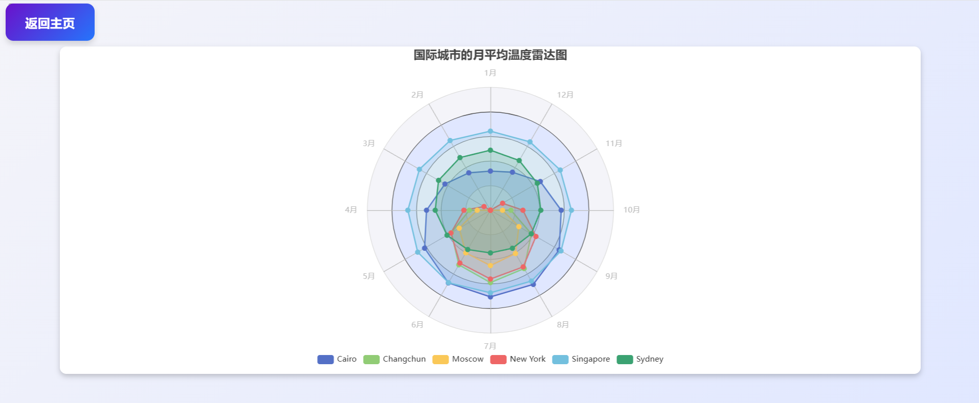

**6. 可视化表格**

通过动态表格和分页组件展示大规模温度数据，支持数据的逐页加载与切换。表格显示日期、平均温度、不确定性、城市、国家、经纬度等信息，并对缺失字段提供默认值（如“未知日期”）。分页组件根据总数据量动态生成，支持“上一页”“下一页”按钮切换，同时显示当前页码和总页数。每页展示 50 条数据，切换时动态更新表格内容。表格与分页控件交互紧密，加载数据时显示提示信息，加载完成后自动更新内容和状态。该设计高效直观，优化了大规模数据的展示与用户体验。

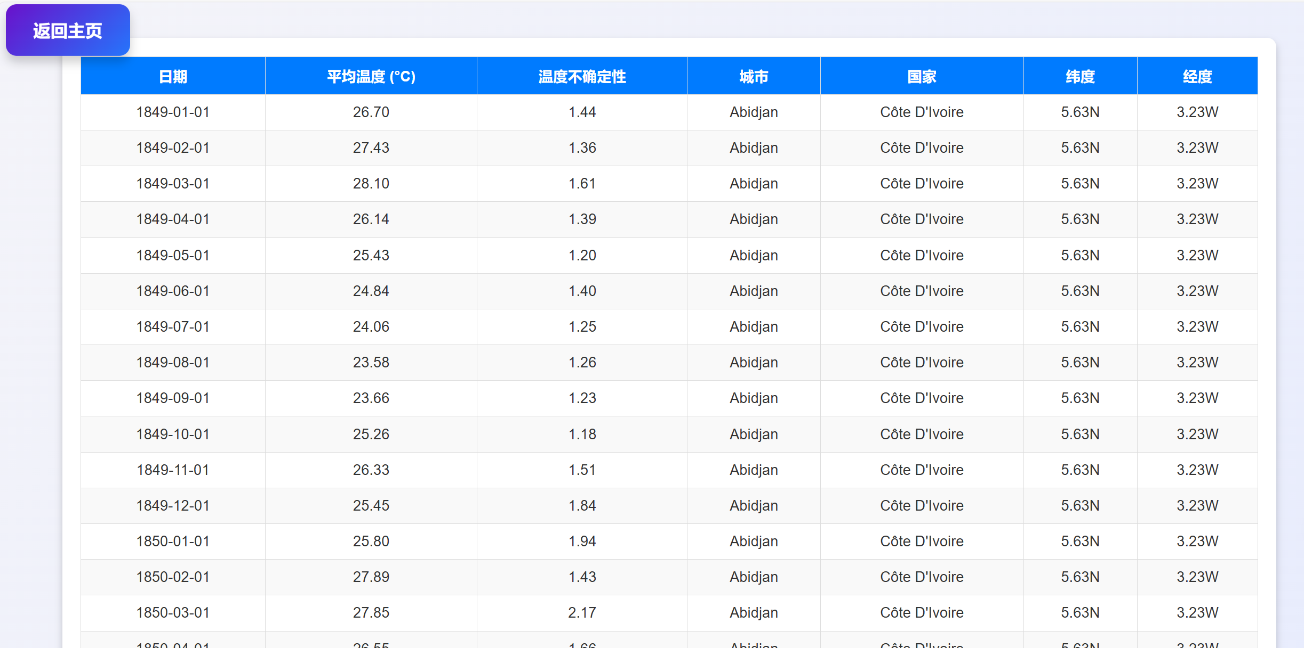

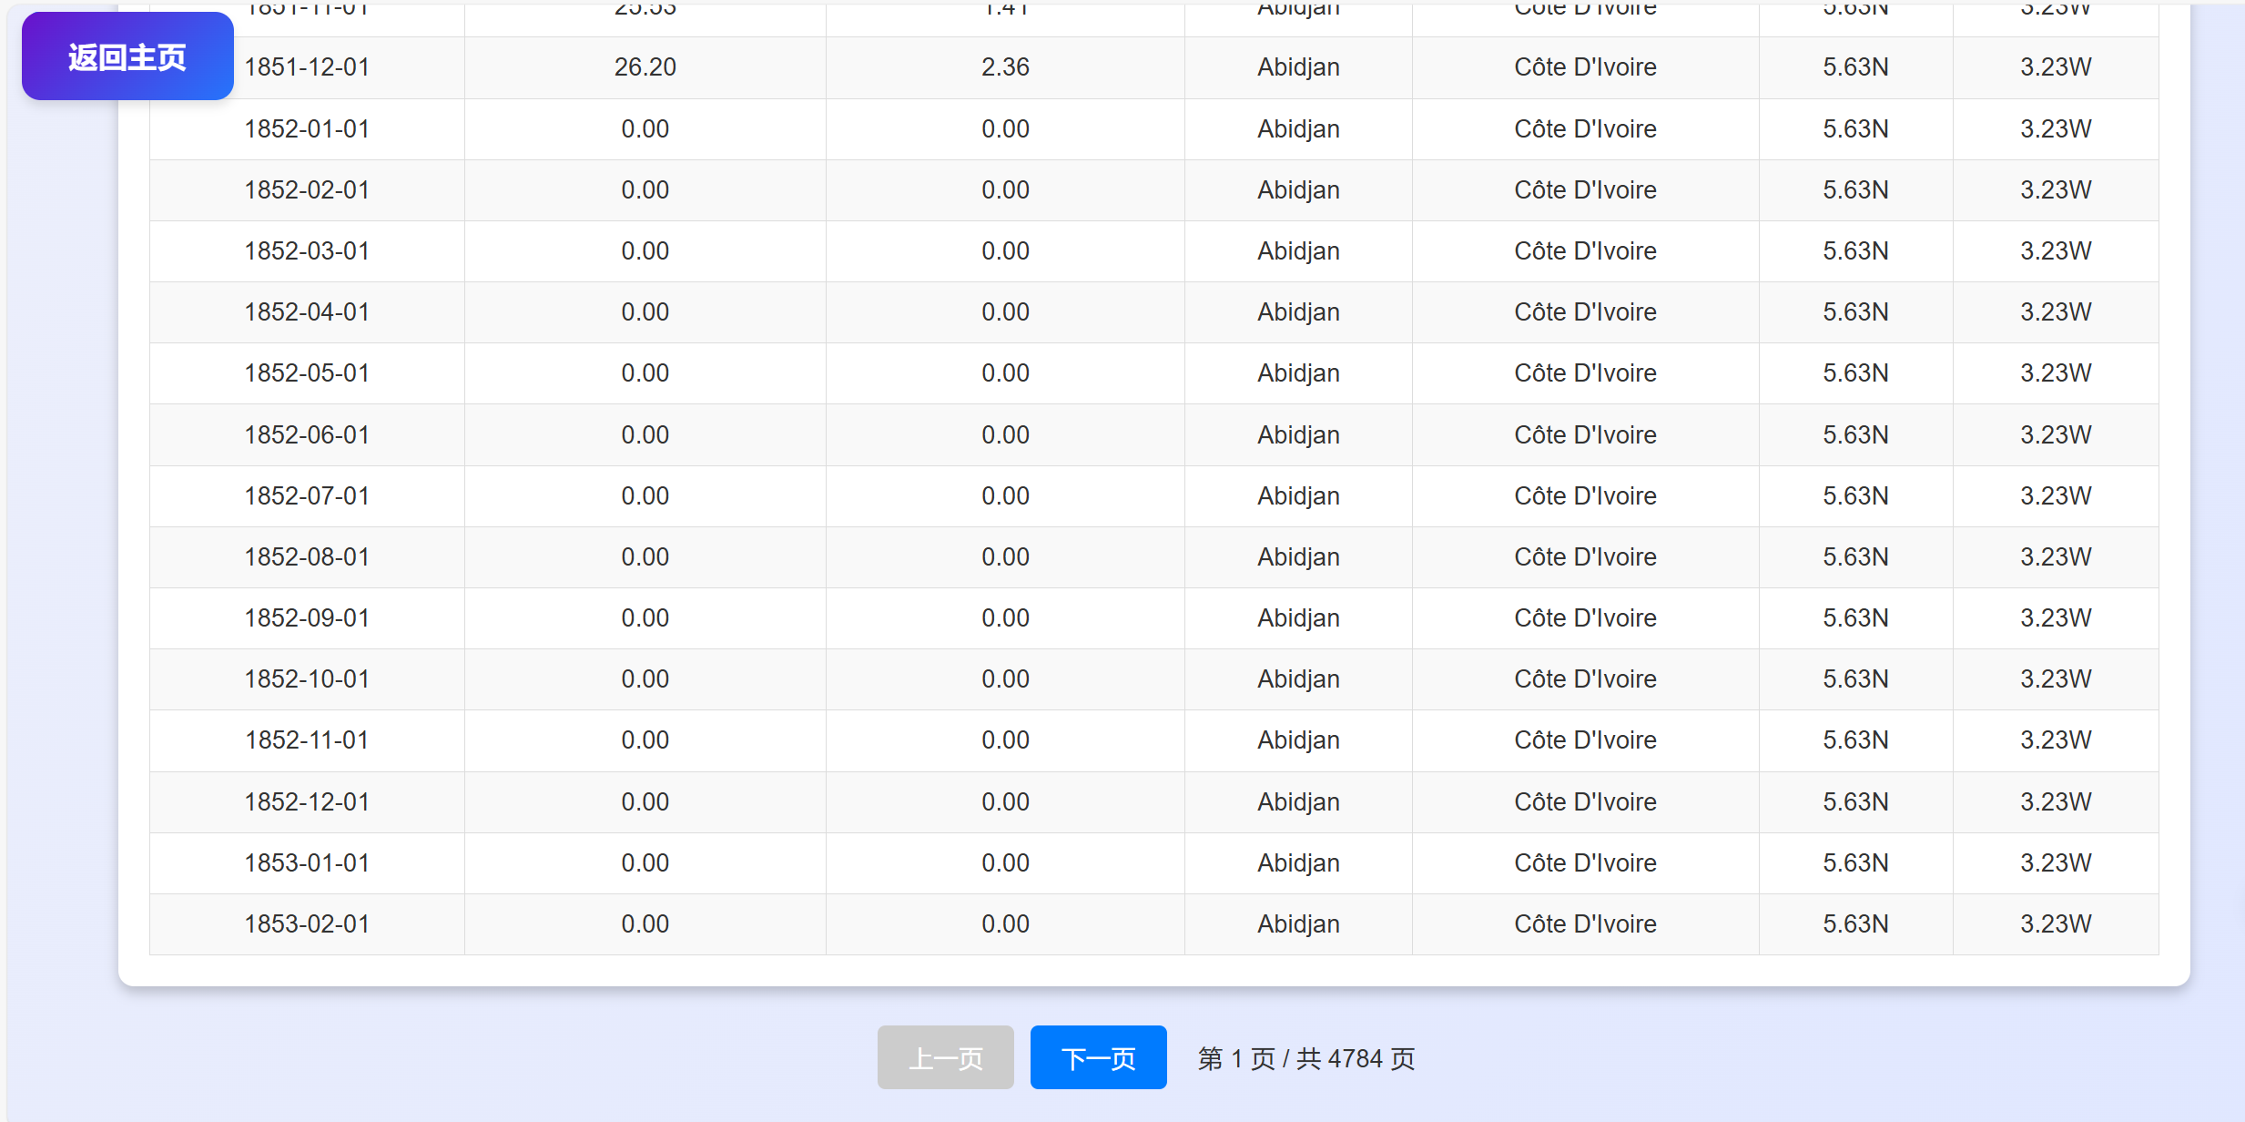

**四、总结**

通过本次企业实训——数据可视化项目的实践，我深刻掌握了从后端开发到前端可视化的完整流程。项目中，我使用 Node.js 和 Express.js 构建后端服务，熟练处理了 API 开发、数据库交互与数据筛选的实际需求；前端通过 ECharts 实现了多种数据可视化图表，如折线图、柱状图、热力图、世界地图等，每种图表都直观展示了气候变化数据的核心特性，同时结合动态交互和响应式设计，提供了良好的用户体验。

此外，我还学习了如何高效处理和分析大规模数据，掌握了 MySQL 查询优化与数据清洗技巧。通过分页功能实现了大数据的逐页展示，提升了系统的性能和可读性。整个开发过程中，我对技术栈的整合理解更加深刻，尤其是在前后端协作、数据交互以及用户体验优化方面受益匪浅。

本次项目让我在理论知识与实际应用之间建立了紧密联系，提升了编码能力、问题解决能力和全栈开发技能。项目代码量超过 4000 行，这是我认真投入的成果，也让我更加自信在未来承担复杂的开发任务。这次实训让我学到了很多，对数据可视化和全栈开发有了更深刻的认识，受益匪浅。